TEDxNKUA: Μια “φρέσκια” πρωτοβουλία στην TEDx κοινότητα

Αντλώντας έμπνευση από την πορεία του Εθνικού και Καποδιστριακού Πανεπιστημίου Αθηνών μέσα στο χρόνο και θέλοντας να δοκιμάσουν κάτι πέρα από το συνηθισμένο, 26 νέα παιδιά (συ)στήνουν το 2019 το πρώτο συνέδριο TEDx στην ιστορία του ΕΚΠΑ, το TEDxNKUA, το οποίο θα πραγματοποιηθεί στις 13 Απριλίου.

Στόχος τους είναι να εμπνεύσουν, να προβληματίσουν και να κινητοποιήσουν το κοινό. Πώς θα το καταφέρουν αυτό; Μέσα από ένα θέμα πολυεπίπεδο που αφορά τον καθένα από εμάς ξεχωριστά, τις τοπικές κοινωνίες και ολόκληρο τον πλανήτη: την γνώση, την οποία η οργανωτική ομάδα προσεγγίζει μέσα από το αρχαιοελληνικό ρήμα «ΟΙΔΑ».

H «βάση» της σκέψης ξεκινά από μια σειρά από αντιθέσεις που περιέχουν τις έννοιες “ability”,“effort”, “guidance” .

Κάθε άνθρωπος γεννιέται έχοντας κάποια φυσικά ταλέντα. Όμως, όταν ζεις πραγματικά και δεν υπάρχεις απλά, διευρύνεις τους ορίζοντες σου και αναπτύσσεις τις ικανότητες σου για να πετύχεις.

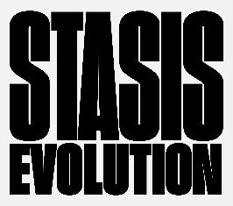
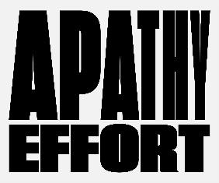
Η εξέλιξη έρχεται μόνο μέσα από την προσπάθεια. Η απάθεια οδηγεί στην στασιμότητα.

Για να πετύχεις χρειάζεσαι την κατάλληλη καθοδήγηση η οποία βασίζεται στις δικές σου ανάγκες και δεν σου έχει επιβληθεί.

Όμως, πρέπει να σκεφτούμε ότι δεν έχουν όλοι οι άνθρωποι στον πλανήτη το δικαίωμα στην γνώση ή την πρόσβαση σε αυτήν. Όπως δεν γνωρίζουμε και την ποιότητα της γνώσης που λαμβάνουμε καθημερινά, αν είναι, δηλαδή, αληθινή και αντικειμενική ή όχι. Τελικά, γνωρίζουμε τίποτα ή όχι; Ή είχε δίκαιο ο αρχαίος φιλόσοφος Σωκράτης όταν είπε την περίφημη φράση «ἕν οἶδα, ὅτι οὐδέν οἶδα », δηλαδή, «ένα ξέρω, ότι δεν ξέρω τίποτα».

Μέσα από όλα αυτά προκύπτει ότι το πρώτο συνέδριο που θέλει να βάλει το μεγαλύτερο και παλαιότερο πανεπιστήμιο της χώρας στον κόσμο της TEDx κοινότητας αποτελεί μια πρωτοβουλία η οποία θα οδηγήσει σε ένα μονοπάτι κατάκτησης της γνώσης.

Αν θέλετε και εσείς να γνωρίζετε πρώτοι τις συναρπαστικές εξελίξεις του συνεδρίου, επισκεφτείτε τα παρακάτω links:
http://tedxnkua.com/

https://www.facebook.com/TEDxNKUA/

https://www.instagram.com/tedxnkua/

